四川中衡检测技术有限
报告书信息网上公示内容填报表 ZLJL/43-01
报告书名称 | 成都仁和制衣有限责任公司职业病危害因素定期监测
用人单位名称 | 成都仁和制衣有限责任公司 |  | 联系人 | 董经理
用人单位地址 | 成都市天府新区华阳正兴镇大安桥村
技术服务项目组成员 | 张清平、苏浩
现场调查人员 | 张清平、苏浩 | 现场调查时间及照片 | 2024.09.10 | 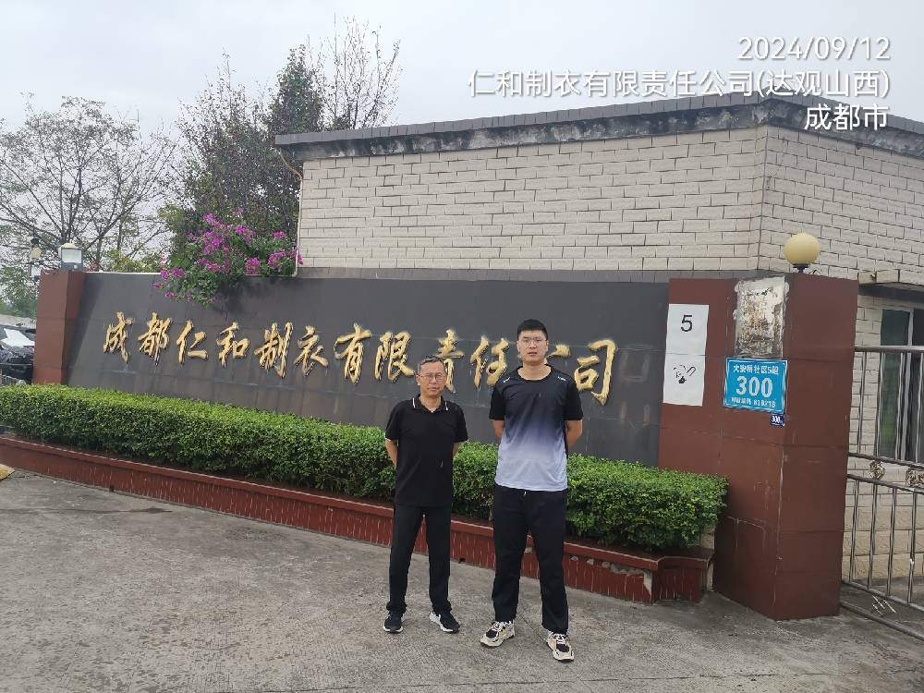
现场采样人员 | 张清平、苏浩 | 现场采样时间及照片 | 2024.09.12 | 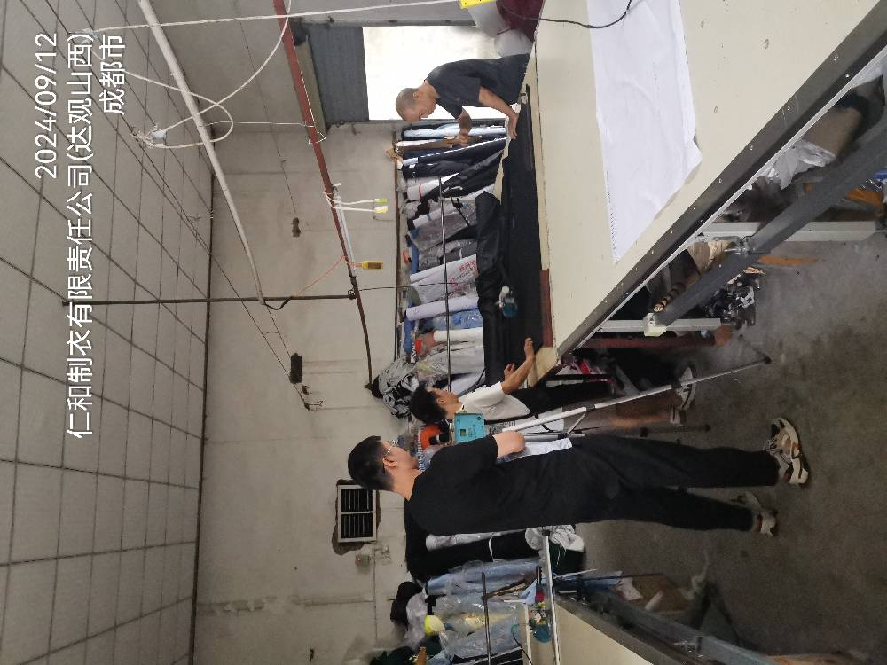
现场检测人员 | 张清平、苏浩 | 现场检测时间及照片 | 2024.09.12
用人单位陪同人员 | 董经理

